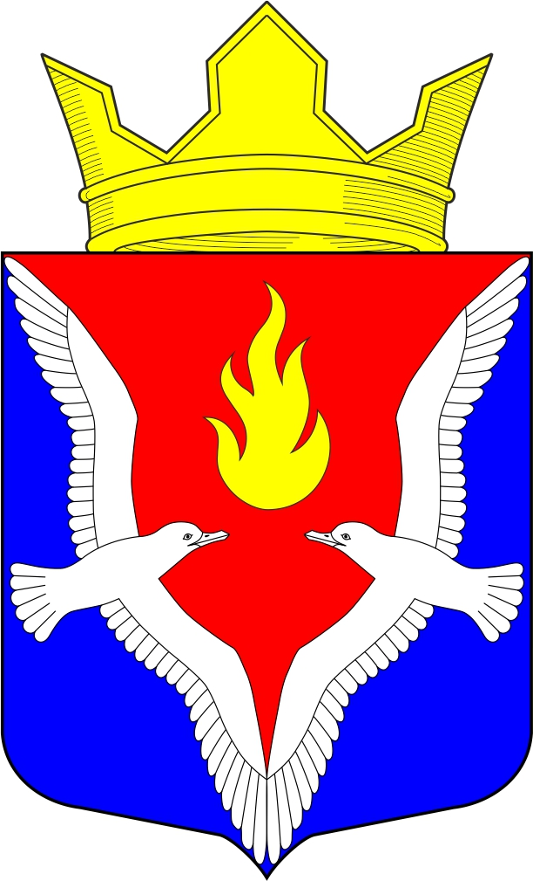
Республика Карелия
Олонецкий национальный муниципальный район
Совет Видлицкого сельского поселения

14 сессия V созыва

РЕШЕНИЕ

от 11 декабря 2023г. № 19

«О внесение изменений в Решение Совета Видлицкого сельского поселения от 17.11.2016г. №17 «Об установлении и введении в действие на территории Видлицкого сельского поселения налога на имущество физических лиц»

В соответствии со статьей 387 Налогового кодекса Российской Федерации от 05.08.2000 N 117-ФЗ, Совет Видлицкого сельского поселения – представительный орган муниципального образования решил:

1. Внести изменения в Решение Совета Видлицкого сельского поселения от 17.11.2016г. №17 «Об установлении и введении в действие на территории Видлицкого сельского поселения налога на имущество физических лиц» следующего содержания:
1.1. В пункте 2.1 изменить внутреннюю нумерацию содержимого: подпункты 1, 2, 3, 4, 5 пункта 2.1. считать соответственно подпунктами 2.1.1, 2.1.2, 2.1.3, 2.1.4, 2.1.5;
1.2. В подпункте 2.1.5 пункта 2.1. словосочетание «указанных в подпунктах 1-3» заменить на словосочетание «указанных в подпунктах 2.1.1 – 2.1.3».
1.3. Дополнить решение пунктом 3: «3. Установить налоговую льготу в размере 50 процентов от суммы налога в отношении одного объекта налогообложения каждого вида, принадлежащего налогоплательщику на праве собственности и не используемого в предпринимательской деятельности для следующих категорий физических лиц:
- многодетным семьям с 3 и более детьми;
- участникам, ветеранам боевых действий»
1.4. Пункты 3, 4, 5 предыдущей редакции документа соответственно считать пунктами 4, 5, 6.

2. Настоящее Решение опубликовать (обнародовать) в газете «Олония» и разместить на официальном сайте Видлицкого сельского поселения http://vidladm.ru/.

3. Настоящее Решение вступает в силу в соответствии с Налоговым кодексом Российской Федерации и распространяется на правоотношения, возникшие с 01 января 2024 года.

Глава Видлицкого сельского поселения
Председатель Совета Видлицкого сельского поселения И.И. Аутио

